**寒暑假勤工助学岗位设置申请流程**

1. 登录数字聊大官网： [https://one.lcu.edu.cn/tp_up/view?m=up#act=portal/viewhome](https://one.lcu.edu.cn/tp_up/view?m=up" \l "act=portal/viewhome)
2. 登录后点击办事大厅

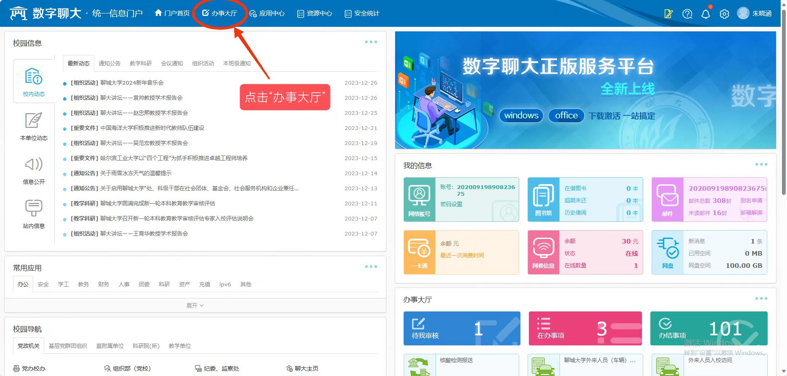

1. 点击“学生工作处（学生工作部）”

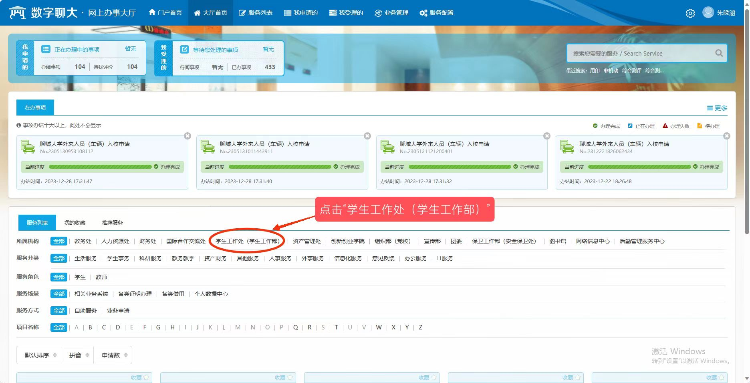

1. 点击“寒暑假勤工助学岗位设置申请”

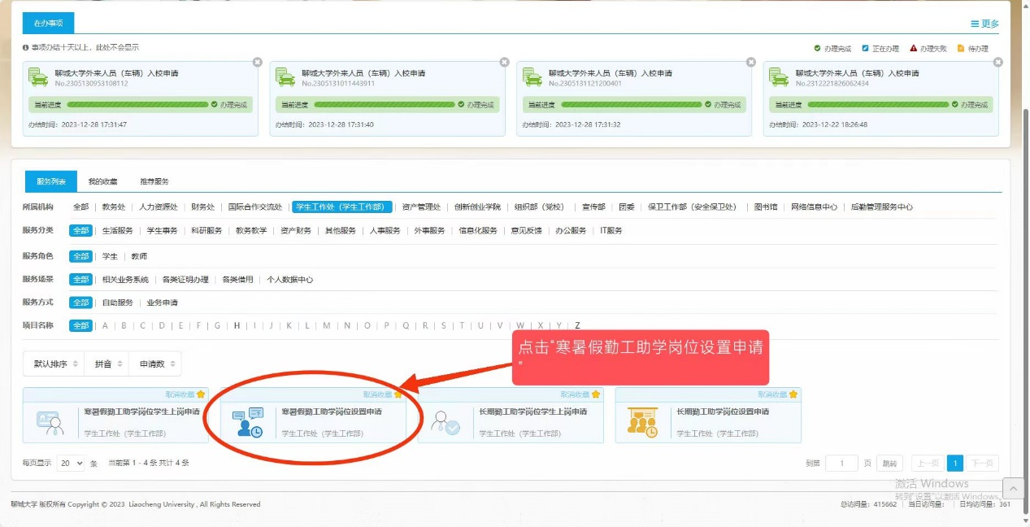

1. 填写信息，审核无误后点击“申请”

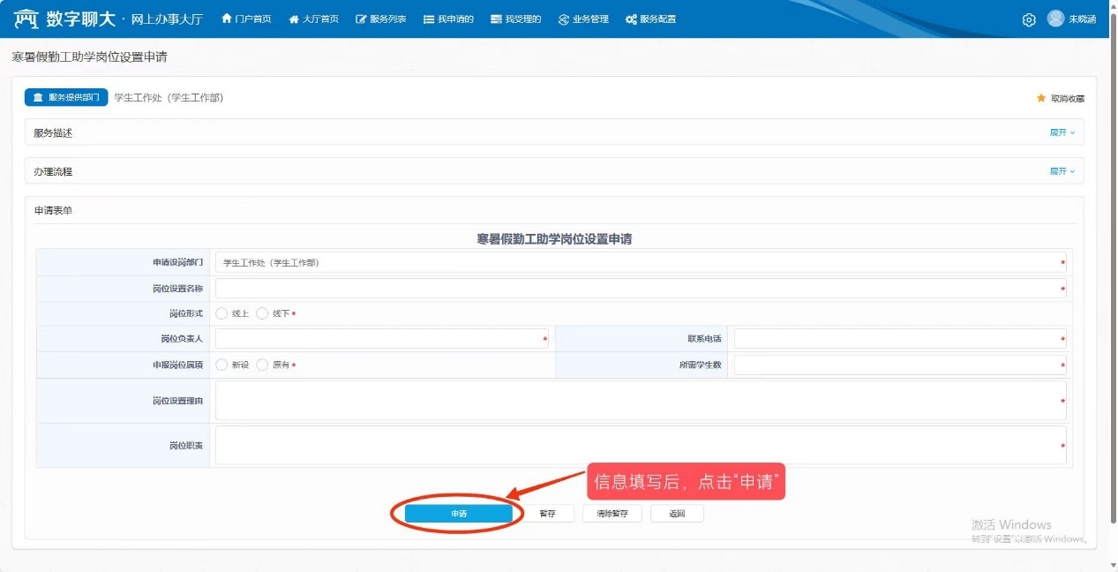

六、经各岗位负责人审批后，提交至学生资助管理中心审批 。